Lucas 17:11-19
¹¹ En su camino a Jerusalén, pasó Jesús entre las regiones de Samaria y Galilea. ¹² Y llegó a una aldea, donde le salieron al encuentro diez hombres enfermos de lepra, los cuales se quedaron lejos de él ¹³ gritando:—¡Jesús, Maestro, ten compasión de nosotros! ¹⁴ Cuando Jesús los vio, les dijo:—Vayan a presentarse a los sacerdotes. Y mientras iban, quedaron limpios de su enfermedad. ¹⁵ Uno de ellos, al verse limpio, regresó alabando a Dios a grandes voces, ¹⁶ y se arrodilló delante de Jesús, inclinándose hasta el suelo para darle las gracias. Este hombre era de Samaria. ¹⁷ Jesús dijo:—¿Acaso no eran diez los que quedaron limpios de su enfermedad? ¿Dónde están los otros nueve? ¹⁸ ¿Únicamente este extranjero ha vuelto para alabar a Dios? ¹⁹ Y le dijo al hombre:—Levántate y vete; por tu fe has sido sanado.
THANKFULNESS IS A STATE OF BEING AND A WAY OF LIFE

EL AGRADECIMIENTO ES UN ESTADO DE SER
Y UNA FORMA DE VIDA

¹¹ Now on his way to Jerusalem, Jesus traveled along the border between Samaria and Galilee. ¹² As he was going into a village, ten men who had leprosy met him. They stood at a distance.
¹¹ De camino a Jerusalén, Jesús recorrió la frontera entre Samaria y Galilea. ¹² Cuando iba a una aldea, le salieron al encuentro diez leprosos. Se pararon a distancia.
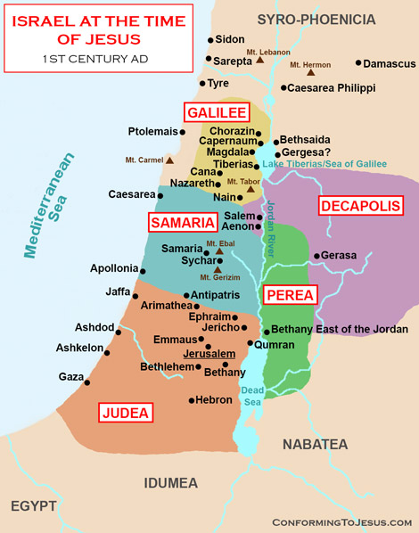
In biblical times, leprosy was a terrible problem. The word was often used to describe a variety of skin diseases, but doctors believe most of the people suffered with what we now call Hansen’s disease. (1841-1912 a physician who discovered causative bacterium technical term for leprosy.) It starts with a white patch of skin that becomes numb, so much so that the victims cannot even feel a needle piercing the spot. The patch begins to spread all over the body and often manifests itself on the face, so the disease is impossible to hide. It then begins to form spongy tumors on the face and, at the same time, attacks the internal organs as well. The nerve endings become numb so the victim cannot tell when something is hurting him, like fire burning his hand. The leprosy itself was not fatal, but more lepers died from other diseases they contracted because of their weakened condition. Lepers were called “the walking dead,” and were kicked out of their homes and villages and forced to live in colonies with other lepers. They couldn’t work or worship at the temple.
(Isaac Magsino)
En tiempos bíblicos, la lepra era un problema terrible. La palabra se usaba a veces para describir una variedad de enfermedades de la piel, pero los médicos creen que la mayoría de las personas padecían lo que ahora llamamos la enfermedad de Hansen. (1841-1912, un médico que descubrió el término técnico de bacteria causante para la lepra). Comienza con una mancha blanca de piel que se adormece, tanto que las víctimas ni siquiera pueden sentir una aguja perforando el lugar. El parche comienza a extenderse por todo el cuerpo y, a veces, se manifiesta en la cara, por lo que la enfermedad es imposible de ocultar. Luego comienza a formar tumores esponjosos en la cara y, al mismo tiempo, ataca también los órganos internos. Las terminaciones nerviosas se adormecen, por lo que la víctima no puede saber cuándo algo lo está lastimando, como el fuego que quema su mano. La lepra en sí no fue fatal, pero más leprosos murieron a causa de otras enfermedades que contrajeron debido a su condición debilitada. A los leprosos se les llamaba "muertos vivientes", los echaban de sus hogares y aldeas y los obligaban a vivir en colonias con otros leprosos. No podían trabajar ni adorar en el templo. (Isaac Magsino)
The men had to stay a distance away from all people and call out “unclean”. We learn later one of the men was a Samaritan. It’s amazing how barriers go down when we have a common affliction.
Los hombres tenían que mantenerse alejados de todas las personas y gritar "impuro". Más tarde nos enteramos de que uno de los hombres era samaritano. Es asombroso cómo se derrumban las barreras cuando tenemos una aflicción común.
¹³ and called out in a loud voice, “Jesus, Master, have pity on us!” ¹⁴ When he saw them, he said, “Go, show yourselves to the priests.” And as they went, they were cleansed.
¹³ y gritó en voz alta: "¡Jesús, Maestro, ten piedad de nosotros!" ¹⁴ Al verlos, dijo: "Id, presentaos a los sacerdotes". Y mientras iban, fueron limpiados.
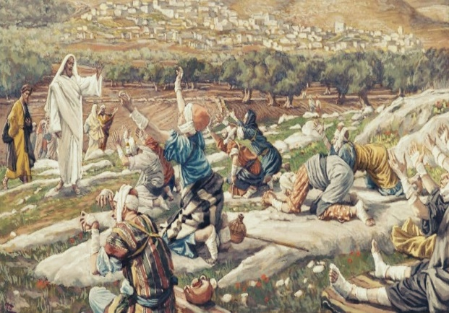
Master was a title of respect. These men had hope that Jesus could and would help them. They must have heard about Him. The lepers had to act in faith on Jesus' pronouncement that they were cleansed although their skin was still diseased. (Utely)
Maestro era un título de respeto. Estos hombres tenían la esperanza de que Jesús pudiera ayudarlos y los ayudaría. Deben haber oído hablar de él. Los leprosos tuvieron que actuar con fe en el pronunciamiento de Jesús de que fueron limpiados aunque su piel todavía estaba enferma. (Utely)
In obedience to Jesus’ command the ten lepers take off for Jerusalem to fulfill the law regarding leprosy.
En obediencia al mandato de Jesús, los diez leprosos partieron hacia Jerusalén para cumplir la ley sobre la lepra.

Leviticus 13:14-17¹⁴ But whenever raw flesh appears on them, they will be unclean. ¹⁵ When the priest sees the raw flesh, he shall pronounce them unclean. The raw flesh is unclean; they have a defiling disease. ¹⁶ If the raw flesh changes and turns white, they must go to the priest. ¹⁷ The priest is to examine them, and if the sores have turned white, the priest shall pronounce the affected person clean; then they will be clean.

Levítico 13: 14-17 ¹⁴ Pero cuando aparezcan en ellos carne viva, serán impuros. ¹⁵ Cuando el sacerdote vea la carne viva, los declarará impuros. La carne viva es impura; tienen una enfermedad contaminante. ¹⁶ Si la carne cruda cambia y se vuelve blanca, deben ir al sacerdote. ¹⁷ El sacerdote los examinará, y si las llagas se han vuelto blancas, el sacerdote declarará limpia al afectado; entonces estarán limpios.

These 10 lepers were required by the Savior to perform an act of faith in Him before they had the
slightest evidence in themselves that He had worked a good work upon them. Before they began to feel their foul blood cleansed—before the horrible dryness of leprosy had yielded to healthy perspiration—they were to go towards the house in which the priest lived to be examined by him and to be pronounced clean. They were to exhibit faith in Christ Jesus’ power to heal them by going to exhibit themselves as healed, though as yet they were in the same condition as before! They were to start to the place where they should be examined by the priest, believing that Jesus had healed them, or would heal them, though, as yet, they had no internal evidence, whatever, that their flesh would become as that of a little child!.. Trust Him at once and follow Him—and He will make you whole before you have taken many steps in the path of faith and obedience! O Lord God lead all my hearers and readers to trust Your Son at once! (Spurgeon)

El Salvador requirió que estos diez leprosos realizaran un acto de fe en Él antes de que tuvieran la
la más mínima evidencia en ellos mismos de que había hecho una buena obra en ellos. Antes de que comenzaran a sentir limpiada su sangre impuda, antes de que la horrible sequedad de la lepra se convirtiera en una transpiración saludable, debían dirigirse a la casa en la que vivía el sacerdote para que los examinara y los declarara limpios. Debían exhibir fe en el poder de Cristo Jesús para sanarlos, al presentarse como sanados, ¡aunque todavía estaban en la misma condición que antes! Debían comenzar por el lugar donde deberían ser examinados por el sacerdote, creyendo que Jesús los había sanado, o los sanaría, aunque, hasta el momento, no tenían evidencia interna, sea cual sea, de que su carne se volvería como la de ¡niño pequeño! ¡Confía en Él de inmediato y síguelo, y Él te sanará antes de que hayas dado muchos pasos en el camino de la fe y la obediencia! ¡Oh Señor Dios, guía a todos mis oyentes y lectores a confiar en Tu Hijo de inmediato! (Spurgeon)

When we step out in faith and trust Jesus what usually happens? Our prayers are answered. Jerome who attends our Wednesday Bible study, is a Baptist. He put it this way, we take one step and God takes the net two. Translated means we have to step out of the boat in faith in order for Jesus to carry us.

Cuando damos un paso adelante con fe y confiamos en Jesús, ¿qué sucede normalmente? Nuestras oraciones son respondidas. Jerónimo, que asiste a nuestro estudio bíblico de los miércoles, es bautista. Lo expresó de esta manera, damos un paso y Dios da los dos siguientes. Traducido significa que tenemos que salir del barco con fe para que Jesús nos lleve.

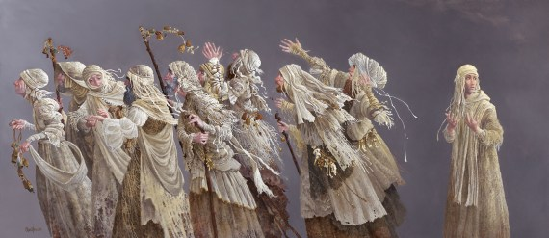
¹⁵ One of them, when he saw he was healed, came back, praising God in a loud voice. ¹⁶ He threw himself at Jesus’ feet and thanked him—and he was a Samaritan.
¹⁵ Uno de ellos, al ver que estaba sano, regresó alabando a Dios en alta voz. ¹⁶ Se arrojó a los pies de Jesús y le dio las gracias, y era samaritano.
The hatred between the Jews and Samaritans began after the Assyrian exile of the Northern Ten Tribes in 722 b.c. The subsequent imported Gentile population married the remaining Jewish population and the Judean Jews considered them religious half-breeds and refused to have any social or religious contract with them whatsoever. (Utely)
El odio entre judíos y samaritanos comenzó después del exilio asirio de las Diez Tribus del Norte en 722 a. C. La posterior población gentil importada se casó con la población judía restante y los judíos de Judea los consideraron mestizos religiosos y se negaron a tener ningún contrato social o religioso con ellos. (Utely)

EG. Some years ago, in Germany, a young man lay upon the operating table of hospital. A skilled surgeon stood near, a group of students round about. Presently, bending over the patient, the surgeon said: "My friend, if you wish to say anything, you now have the opportunity, but I must warn you that your words will be the last words that you will ever utter. (He had cancer of the tongue.) Think well, therefore, what you wish to say." You can readily imagine that such a statement at such a time would give pause to anyone. The young man therefore waited, apparently lost in deep thought. A deep solemnity settled over the faces of the onlookers. What words would he choose for such an occasion? The students bent eagerly forward. Some time passed, and then the lips at last parted, and at the sound of his voice you could have seen tears swim in the eyes of those present: "Thank God, Jesus.”

EJ. Hace algunos años, en Alemania, un joven yacía sobre la mesa de operaciones del hospital. Un cirujano experto estaba cerca, un grupo de estudiantes alrededor. En ese momento, inclinándose sobre el paciente, el cirujano dijo: "Amigo mío, si desea decir algo, ahora tiene la oportunidad, pero debo advertirle que sus palabras serán las últimas que pronunciará". (Tenia cáncer de lengua.) Piensa bien, por tanto, lo que quieres decir ". Puede imaginarse fácilmente que tal declaración en un momento así haría que cualquiera se detuviera. Por tanto, el joven esperó, aparentemente absorto en sus pensamientos. Una profunda solemnidad se apoderó de los rostros de los espectadores. ¿Qué palabras elegiría para tal ocasión? Los estudiantes se inclinaron ansiosos hacia adelante. Pasó algún tiempo, y luego los labios por fin se separaron, y al sonido de su voz se podía haber visto nadar lágrimas en los ojos de los presentes: "Gracias a Dios, Jesús.”
Have you ever felt overwhelmed with thankfulness joy that you fall on your face before Jesus and thank and worship Him? That’s exactly what this Samaritan is feeling.
¿Alguna vez te has sentido abrumado por el gozo de agradecimiento por caer de cara ante Jesús y darle gracias y adorarlo? Eso es exactamente lo que siente este samaritano.
EG. Robyn healed from cancer.
EJ. Robyn se curó del cáncer.
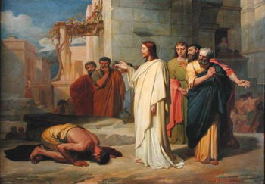
¹⁷ Jesus asked, “Were not all ten cleansed? Where are the other nine? ¹⁸ Has no one returned to give praise to God except this foreigner?”
¹⁷ Jesús preguntó: “¿No fueron los diez limpiados? donde estan los otros nueve? ¹⁸ ¿Nadie ha vuelto para alabar a Dios sino este extranjero?
How those often prove most grateful from whom it was least expected. A Samaritan gives thanks, and a Jew does not. Thus, many who profess revealed religion are out-done, and quite shamed, by some that are governed only by natural religion, not only in moral value, but in piety and devotion. This serves here to demonstrate the ingratitude of those Jews of whom Christ speaks, as taking it very ill that his kindness was so slighted. And it intimates how justly he resents the ingratitude of the world of mankind, for whom he had done so much, and from whom he has received so little. (Matthew Henry)
Cómo suelen demostrar más agradecimiento aquellos de quienes menos se esperaba. Un samaritano da gracias y un judío no. Así, muchos de los que profesan la religión revelada son superados y bastante avergonzados por algunos que se rigen únicamente por la religión natural, no sólo en valor moral, sino en piedad y devoción. Esto sirve aquí para demostrar la ingratitud de aquellos judíos de los que habla Cristo, que se sentían muy mal de que su bondad fuera tan despreciada. Y insinúa cuán justamente se resiente por la ingratitud del mundo de la humanidad, por quien ha hecho tanto y de quien ha recibido tan poco. (Matthew Henry)
The nine Jewish men, the religious people, abandon Jesus without a word of thanks. But the one outcaste, the Samaritan returns and falls at Jesus feet and worships Him. And this is why Pastor Robyn and I love our jail ministry. We are preaching to Samaritans and outcaste and when they accept Jesus….man what a joy and celebration.

Los nueve hombres judíos, los religiosos, abandonan a Jesús sin una palabra de agradecimiento. Pero el paria, el samaritano, regresa y cae a los pies de Jesús y lo adora. Y es por eso que el pastor Robyn y yo amamos nuestro ministerio en la cárcel. Estamos predicando a los samaritanos ya los parias y cuando aceptan a Jesús… hombre, qué alegría y celebración.

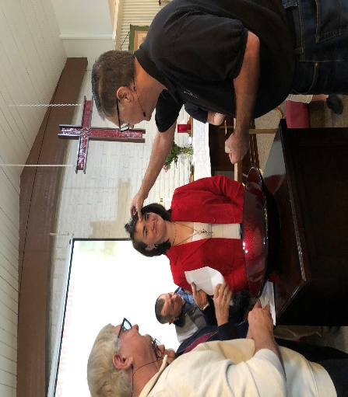

Thankfulness is so much more than a comparison of our own situation to someone else’s.
Thankfulness is so much more than having enough food to eat, a nice, warm home to live in, good health, or financial security, because each of those circumstances can be taken from us in an instant. Thankfulness is a state of being and a way of life, and we usually fail to live in a state of thankfulness because we take it for granted. The leper also teaches us that thankfulness completes healing. Healing means to be made whole, and while all ten of the lepers found physical healing, only one found wholeness. (Isaac Magsino)

El agradecimiento es mucho más que una comparación de nuestra propia situación con la de otra persona. El agradecimiento es mucho más que tener suficiente comida para comer, un hogar agradable, buena salud o seguridad financiera, porque cada una de esas circunstancias se nos puede quitar en un instante. El agradecimiento es un estado del ser y una forma de vida, y por lo general no vivimos en un estado de agradecimiento porque lo damos por sentado. El leproso también nos enseña que el agradecimiento completa la curación. Sanar significa estar sano, y mientras los diez leprosos encontraron sanidad física, solo uno encontró plenitud. (Isaac Magsino)
The more we grow in our relationship with Christ, the more thankfulness becomes a state of being and way of life. Then our lives are full and blessed and we realize God’s goodness and grace and we complain less and generally feel happier.
Cuanto más crecemos en nuestra relación con Cristo, más agradecimiento se convierte en un estado de ser y una forma de vida. Entonces nuestras vidas son plenas y bendecidas y nos damos cuenta de la bondad y la gracia de Dios y nos quejamos menos y generalmente nos sentimos más felices.
¹⁹ Then he said to him, “Rise and go; your faith has made you well.”
¹⁹ Entonces le dijo: “Levántate y vete; tu fe te ha sanado ".
Notice that faith is the hand that received Jesus' power. The man's faith did not cure him; Jesus cured him by means of his faith…Surely this man was both physically and spiritually saved. What a tragedy physical healing would be which resulted in eternal death! The man's request and gratitude reveal his faith in Jesus. But what of the other healthy nine? (Utely)
Note que la fe es la mano que recibió el poder de Jesús. La fe del hombre no lo curó; Jesús lo curó por medio de su fe… Seguramente este hombre fue salvo física y espiritualmente. ¡Qué tragedia sería la curación física que resultaría en la muerte eterna! La petición y la gratitud del hombre revelan su fe en Jesús. ¿Pero qué hay de los otros nueve sanos? (Utely)

Have we been made whole by the blood and love of Jesus? Is thankfulness a state of being way of life for us? Or are we clinging on to all we have and focused on ourselves?

¿Hemos sido sanados por la sangre y el amor de Jesús? ¿Es el agradecimiento un estado de vida para nosotros? ¿O nos aferramos a todo lo que tenemos y nos concentramos en nosotros mismos?

EG.
One afternoon a shopper at the local mall felt the need
for a coffee break. She bought herself a little bag of
cookies and put them in her shopping bag. She then got in
line for coffee, found a place to sit at one of the
crowded tables, and then taking the lid off her coffee and
taking out a magazine she began to sip her coffee and
read. Across the table from her a man sat reading a
newspaper.
After a minute or two she reached out and took a cookie.
As she did, the man seated across the table reached out
and took one too. This put her off, but she did not say
anything.
A few moments later she took another cookie. Once again
the man did so too. Now she was getting a bit upset, but
still she did not say anything.
After having a couple of sips of coffee she once again
took another cookie. So did the man. She was really
upset by this - especially since now only one cookie was
left. Apparently the man also realized that only one
cookie was left. Before she could say anything he took
it, broke it in half, offered half to her, and proceeded
to eat the other half himself. Then he smiled at her and,
putting the paper under his arm, rose and walked off.
Was she steamed. Her coffee break ruined, already
thinking ahead of how she would tell this offense to her
family, she folded her magazine, opened her shopping bag,
and there discovered her own unopened bag of cookies.
Thanksgiving is a time of the year that should bring us to the place where we realize that everything that we have comes from one source – God! When we confess to Him with our mouths and believe Him with our hearts we come to the proper attitude that we need to have in order to worship.

EJ.
Una tarde, un comprador del centro comercial local sintió la necesidad
para tomar un café. Ella se compró una bolsita de
galletas y ponerlas en su bolsa de compras. Ella entonces entró
fila para tomar café, encontro un lugar para sentarse en uno de las
mesas llenas de gente, y luego quitando la tapa de su café y
sacando una revista empezó a tomar un sorbo de café y
leer. Al otro lado de la mesa, un hombre estaba sentado leyendo un
periódico.

Después de uno o dos minutos, extendió la mano y tomó una galleta.
Mientras lo hacía, el hombre sentado al otro lado de la mesa extendió la mano
y tomó uno también. Esto la desanimó, pero no dijo
cualquier cosa.

Unos momentos después, tomó otra galleta. Una vez más
el hombre también lo hizo. Ahora ella se estaba molestando un poco, pero
todavía ella no dijo nada.

Después de tomar un par de sorbos de café, volvió a
tomó otra galleta. El hombre también. Ella era realmente
molesto por esto, especialmente porque ahora solo una galleta estaba.
Aparentemente, el hombre también se dio cuenta de que solo uno
se dejó una galleta. Antes de que ella pudiera decir algo, él tomó la galleta y
lo partió por la mitad, le ofreció la mitad y procedió
comerse la otra mitad él mismo. Luego le sonrió y,
poniendo el periódico bajo su brazo, se levantó y se alejó.
Ella estaba enojada. Su pausa para el café ya está arruinada
pensando antes en cómo le diría esta ofensa a su
familia, dobló su revista, abrió su bolsa de compras,
y allí descubrió su propia bolsa de galletas sin abrir.

El Día de Acción de Gracias es una época del año que debería llevarnos al lugar donde nos damos cuenta de que todo lo que tenemos proviene de una fuente: ¡Dios! Cuando lo confesamos con la boca y le creemos con el corazón, llegamos a la actitud adecuada que debemos tener para adorar.

Let’s grow in Christ and make thankfulness a state of being and our way of life.

Crezcamos en Cristo y hagamos de la gratitud un estado del ser y nuestra forma de vida.

